ВСЕРОССИЙСКАЯ ОЛИМПИАДА ШКОЛЬНИКОВ ПО ГЕОГРАФИИ

**ШКОЛЬНЫЙ ЭТАП**

**ТЕОРЕТИЧЕСКИЙ ТУР**

возрастная группа (9 классы)

**Уважаемый участник олимпиады!**

Вам предстоит выполнить теоретические (письменные) и тестовые задания.

Время выполнения заданий теоретического тура 1 академический час ( 45 минут).

Выполнение теоретических (письменных) заданий целесообразно организовать следующим образом:

- не спеша, внимательно прочитайте задание и определите наиболее верный и полный ответ;

- отвечая на теоретические вопросы и выполняя практические задания, обдумайте и сформулируйте конкретный ответ только на поставленный вопрос;

- если Вы отвечаете на задание, связанное с заполнением таблицы или схемы, не старайтесь детализировать информацию, вписывайте только те сведения или данные, которые указаны в вопросе;

- особое внимание обратите на задания, в выполнении которых требуется выразить Ваше мнение с учетом анализа ситуации или поставленной проблемы. Внимательно и вдумчиво определите смысл вопроса и логику ответа (последовательность и точность изложения). Отвечая на вопрос, предлагайте свой вариант решения проблемы, при этом ответ должен быть кратким, но содержать необходимую информацию;

- после выполнения всех предложенных заданий еще раз удостоверьтесь в правильности выбранных Вами ответов и решений.

Выполнение тестовых заданий целесообразно организовать следующим образом:

- не спеша, внимательно прочитайте тестовое задание;

- определите, какой из предложенных вариантов ответа наиболее верный и полный;

- напишите букву, соответствующую выбранному Вами ответу;

- продолжайте таким образом работу до завершения выполнения тестовых заданий;

- после выполнения всех предложенных заданий еще раз удостоверьтесь в правильности ваших ответов;

- если потребуется корректировка выбранного Вами варианта ответа, то неправильный вариант ответа зачеркните крестиком и рядом напишите новый.

Предупреждаем Вас, что:

- при оценке тестовых заданий, где необходимо определить один правильный ответ, **0** баллов выставляется за неверный ответ и в случае, если участником отмечены несколько ответов (в том числе правильный), или все ответы;

- при оценке тестовых заданий, где необходимо определить все правильные ответы, **0** баллов выставляется, если участником отмечены неверные ответы, большее количество ответов, чем предусмотрено в задании (в том числе правильные ответы) или все ответы.

Задание теоретического тура считается выполненным, если Вы вовремя сдаете его членам жюри.

**Максимальная оценка – 34 балла.**

**Бланк ответов**

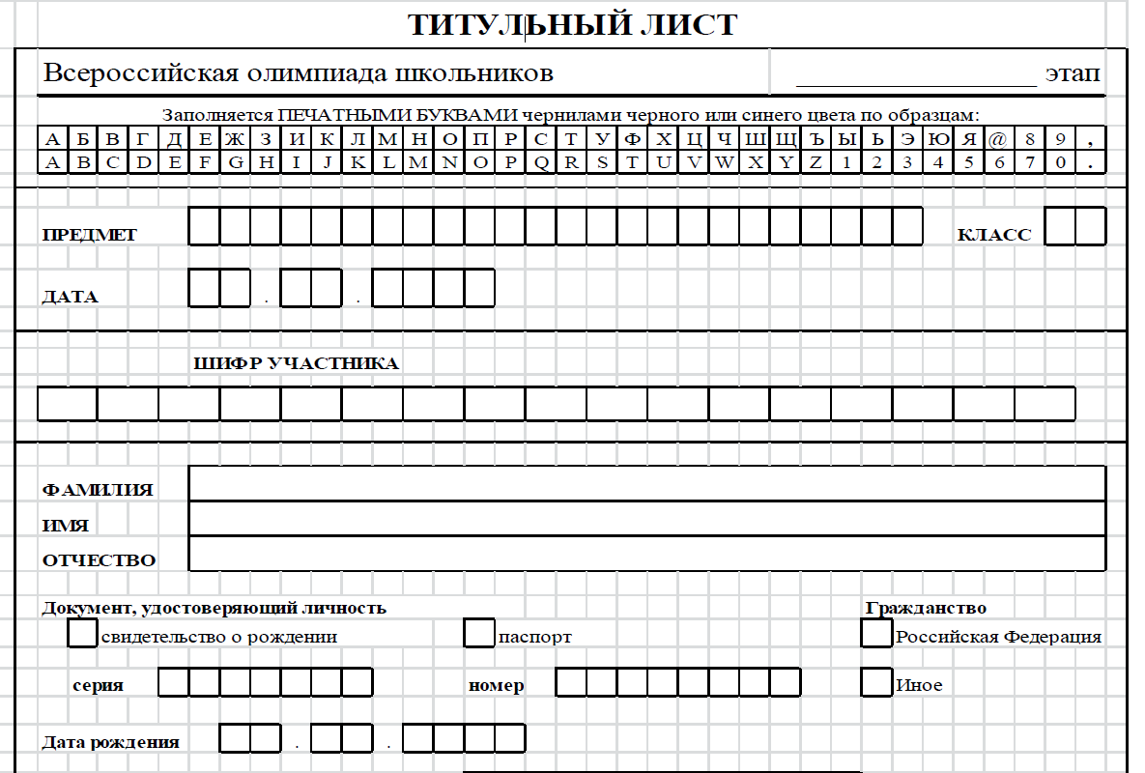

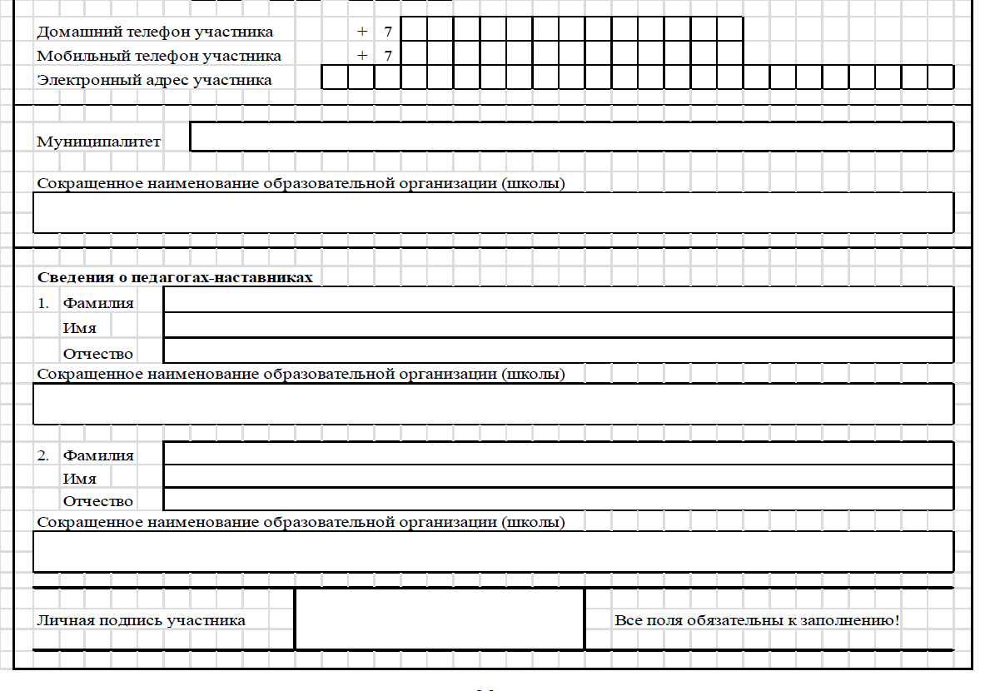

ВСЕРОССИЙСКАЯ ОЛИМПИАДА ШКОЛЬНИКОВ ГЕОГРАФИИ

**ШКОЛЬНЫЙ ЭТАП**

**ТЕОРЕТИЧЕСКИЙ ТУР**

возрастная группа (9 классы)

**Задание 1.**

Выберите одно или несколько неверных утверждений.

а) В России 11 часовых поясов.

б) Россия расположена в двух поясах освещённости.

в) Россию пересекает линия перемены дат.

г) Россия расположена в трёх полушариях.

**Ответ:** ____________________________________________________________

**Задание 2**.

Выберите один или несколько верных ответов.

Группа туристов из Италии хочет своими глазами увидеть необычную для них природу российской тундры. Какой заповедник им необходимо для этого посетить?

а) Курильский

б) Таймырский

в) Оренбургский

г) Алтайский

**Ответ:**____________________________________________________________

**Задание 3.**

Выберите одно или несколько верных утверждений о географическом положении России.

а) Все крайние точки России имеют северную широту и восточную долготу.

б) Россия – страна с наибольшим количеством пограничных стран.

в) Россия имеет только морскую границу с одной страной.

г) Россия – страна с самой протяжённой береговой линией.

**Ответ: _________________________________________________________**

**Задание 4.**

Выберите одно или несколько верных ответов.

Выберите верное соответствие растение – природная зона.

а) саксаул – тайга

б) сейба – пустыня

в) пихта – степь

г) дриада – тундра

**Ответ**:________________________________________________________

**Задание 5.**

Выберите один или несколько верных ответов.

Выберите вариант, где верно указан тип климата для соответствующей территории.

а) Среднерусская возвышенность – умеренный континентальный

б) острова Северная Земля – субарктический

в) озеро Ханка – умеренный умеренно-континентальный

г) Приленское плато – умеренный резко-континентальный

**Ответ**:____________________________________________________________

**Задание 6.**

Выберите один или несколько верных ответов.

Какая из перечисленных горных систем находится в области мезозойской складчатости?

а) Кавказ

б) Сихотэ-Алинь

в) Восточный хребет

г) Алтай

**Ответ**:____________________________________________________________

**Задание 7.**

Определите характеристики природных зон. Цифры характеристик укажите в таблице.

1. Зона почти лишена растительного покрова из-за очень низких температур.
2. Растительность богатая, деревья образуют много ярусов.
3. Преобладают быстробегающие животные.
4. Климат субэкваториальный, ярко выражены сухой и влажный периоды года.
5. Растительность бедная, растут отдельные пучки трав и колючие кустарники, местами растительность отсутствует совсем.
6. Большинство животных обитает на деревьях.
7. В зимний период многие деревья сбрасывают листву, травы выгорают.
8. Много ящериц, змей, скорпионов, черепах.
9. Почвенный покров отсутствует.
10. Почвы маломащные слаборазвитые.
11. Почвы красно-желтые ферралитные.
12. Почвы красные ферралитные и красно-бурые.
13. Почвы коричневые.
14. Растения быстро развиваются в летний период.

|  |  |
| --- | --- |
| Природная зона | Номер (а) характеристики |
| А)Антарктическая пустыня |  |
| Б)Жестколистные вечнозеленые леса |  |
| В)Тропические пустыни |  |
| Г)Саванны |  |
| Д)Влажные экваториальные леса |  |

**Задание 8.**

Внимательно рассмотрите карту и назовите центры происхождения культурных растений. На основании представленных фотографий растений определите их названия и принадлежность к центру 2 и 5.

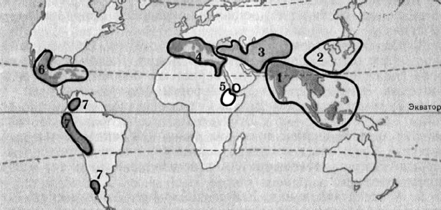

|  |  |  |  |  |
| --- | --- | --- | --- | --- |
| А) | Б) | В) | | Г) |
| Д) | Е) | Ё) | | Ж) |
| Центр происхождения культурных растений | | | Буквы и названия культурных растений | |
| 2.______________________центр происхождения культурных растений | | |  | |
| 5._______________________ центр происхождения культурных растений | | |  | |